[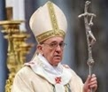](http://2.bp.blogspot.com/-nfeFklN8ASQ/VI4gkIHyqYI/AAAAAAAA9mk/6CPTmLFyfLY/s1600/a.jpg)**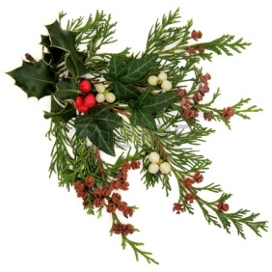   
 MENSAGEM DO PAPA FRANCISCO**

**FELIZ NATAL!**

O Natal costuma ser sempre uma ruidosa festa; entretanto se faz necessário o silêncio, para que se consiga ouvir a voz do Amor.

Natal é você, quando se dispõe, todos os dias, a renascer e deixar que Deus penetre em sua alma.

O pinheiro de Natal é você, quando com sua força, resiste aos ventos e dificuldades da vida.

Você é a decoração de Natal, quando suas virtudes são cores que enfeitam sua vida.

Você é o sino de Natal, quando chama, congrega, reúne.

A luz de Natal é você quando com uma vida de bondade, paciência, alegria e generosidade consegue ser luz a iluminar o caminho dos outros.

Você é o anjo do Natal quando consegue entoar e cantar sua mensagem de paz, justiça e de amor.

A estrela-guia do Natal é você, quando consegue levar alguém, ao encontro do Senhor.

Você será os Reis Magos quando conseguir dar, de presente, o melhor de si, indistintamente a todos.

A música de Natal é você, quando consegue também sua harmonia interior.

O presente de Natal é você, quando consegue comportar-se como verdadeiro amigo e irmão de qualquer ser humano.

O cartão de Natal é você, quando a bondade está escrita no gesto de amor, de suas mãos.

Você será os “votos de Feliz Natal” quando perdoar, restabelecendo de novo, a paz, mesmo a custo de seu próprio sacrifício.

A ceia de Natal é você, quando sacia de pão e esperança, qualquer carente ao seu lado.

Você é a noite de Natal quando consciente, humilde, longe de ruídos e de grandes celebrações, em silêncio recebe o Salvador do Mundo.

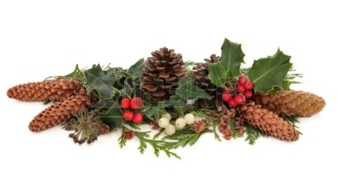Um muito Feliz Natal a todos que procuram assemelhar-se com esse Natal.

- Papa Francisco